تذكير Reminder
الادخار عادة، وليس حدثًا. اجعل منه جزءًا من روتينك الشهري.مثلا إعتاد إقتطاع %من دخلك بمجرد ان يصلك الدخل
Saving is a habit, not a one-time act. Make it part of your monthly routine. Save % on any amount you earn as soon as you have
اذا احتجت لدعم بأي مرحلة لا تترد في التواصل hesitate to reach out If you need support at any stage, don’t
Nawal.hasan@Coachingjo.com
Road Map for <<your name>> Retirement Plan
خارطة الطريق لخطة التقاعد الخاصة >> أسمك<<
Step 6 – Investment
الخطوة 6 – الاستثمار
لا أدعي اني خبيرة إستثمار و لا أتحمل مسؤولية قرارك
الاستثمار نوع من أنواع الدخل السلبي الذي ينمي أمولنا لو كان أستثمار جيد هناك بعض القواعد الذي ينصح العمل بها عند إتخاذ
قرار الاستثمار إاليك أهمها :
أولًا - ابحث جيدًا، واستثمر بالأصول التي مخاطرها أقل، "كل استثمار ينطوي على مخاطر، وكلما زاد العائد زادت المخاطر" .
ثانيا - نوّع استثماراتك، لا تضع كل البيض في سلة واحدة ." حتى لو كان توقع الربح عالي فالاحداث تتغير بسرعة".
ثالثا - لا تستثمر كل مدخراتك ، وابدأ بالمبالغ الصغيرة.
رابعا – لا تغريك الأرباح ابحث عن محركات الارتفاع والانخفاض العلمية الارباح السريعة يليها خسائر نووع ولا تتهور.
خامسًا- لا تستثمر بمبالغ كبيرة الاستثمارات يمكن أن تبدأ بمبلغ قليل جدًا .
الاستثمار ليس حكرا على الاغنياء او ذوي الخبرة فكر كيف يمكنك ان تنمي مدخراتك مع مراعاة كل ما سبق
إليك بعض أفكار الاستثمار قبل ان تختار اي منها أدرس كل الجوانب المتعلقة به وتغيراته المرتبطة بظروف الدولة التي تعيش بها والظروف السياسية والاجتماعية التي قد تؤثر على قيمة اللاستثمار الذي ستختاره .
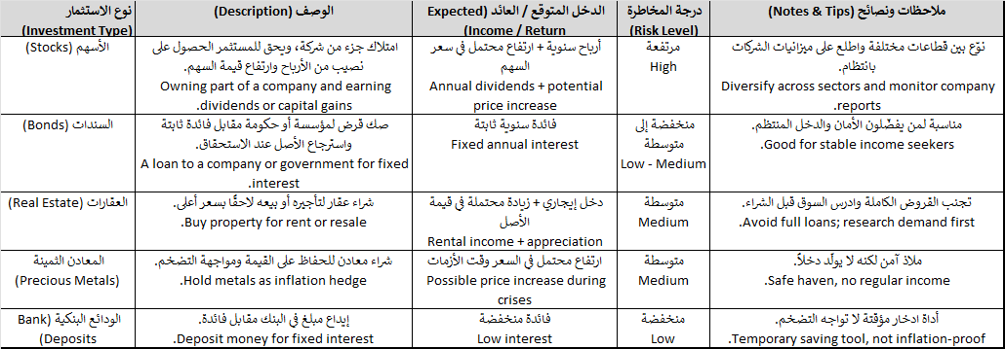
هناك من لديه الجلد على استثمارات غير تقليدية وتحتاج شغف ولها بعض المنافع الأخرى غير المادية بمرحلة التقاعد.
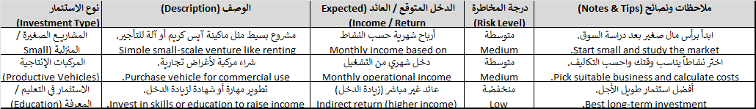

اذا احتجت لدعم بأي مرحلة لا تترد في التواصل hesitate to reach out If you need support at any stage, don’t
Nawal.hasan@Coachingjo.com

